Tác dụng tuyệt vời của quả óc chó đối với bà bầu
Quả óc chó vốn nổi tiếng là thực phẩm tốt cho sức khỏe con người, đặc biệt là phụ nữ trong thời gian mang thai. Tuy có hơi đắt đỏ nhưng bù lại, quả óc chó mang đến rất nhiều lợi ích vượt trội cho mẹ bầu và đặc biệt là não bộ của thai nhi.
Vấn đề dinh dưỡng đối với phụ nữ mang thai luôn được đặt lên hàng đầu. Bữa ăn đủ đầy dinh dưỡng và khoa học sẽ giúp thai nhi phát triển khỏe mạnh, phòng tránh được nguy cơ bị dị tật bẩm sinh. Ngoài những thực phẩm thông thường hàng ngày, khi mang thai mẹ bầu cũng nên chú ý đến những “siêu thực phẩm” như quả óc chó. Sở dĩ có tên gọi như vậy vì quả có hình dáng giống bộ não. Hơn nữa quả óc chó cũng có tác dụng hỗ trợ sự phát triển của não bộ. Trong quả óc chó không những có axit béo omega-3 mà còn có nhiều vitamin, khoáng chất và các chất chống oxy hóa cần thiết khác. Nếu phụ nữ mang thai ăn quả óc chó với một lượng vừa phải, không ăn quá nhiều sẽ rất tốt cho sự phát triển của thai nhi.
Cùng điểm danh những lợi ích mà quả óc chó mang lại cho mẹ bầu và em bé:
Bổ sung dưỡng chất cần thiết
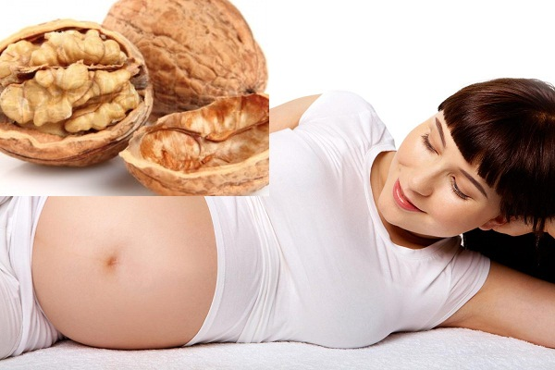
Là loại thực phẩm khá đắt đỏ nhưng bù lại, quả óc chó mang đến rất nhiều lợi ích cho thai nhi.
Trong 100g nhân quả óc chó có 642 calo, 14g protein, 62g chất béo. Nếu tính ra calori, 8% do chất béo bão hòa, 55% do chất béo chưa no nhiều nối đôi, 20% do chất béo một nối đôi. Như vậy chất béo của nhân quả óc chó rất phong phú, gần bằng dầu hướng dương.
Nếu phụ nữ mang thai thiếu chất béo hoặc không thích ăn dầu mỡ động vật, có thể ăn nhiều nhân quả óc chó để bổ sung lượng chất béo cần thiết cho cơ thể, những chất béo có trong hạt quả óc chó là những chất béo tốt và không gây thừa cân nếu ăn đủ lượng.
Nhân quả óc chó có thể giúp bà bầu bổ sung Vitamin E, Omega – 3, các loại axit hữu cơ và phốt pho. Đặc biệt loại axít hữu cơ có trong quả óc chó có tác dụng rất lớn trong việc thúc đẩy sự phát triển đại não của thai nhi và trẻ nhỏ. Cụ thể hơn nhiều nghiên cứu khoa học đã chỉ ra, axit béo Omega – 3 có trong quả óc chó giúp duy trì chất béo cấu trúc, loại chất chiếm 60% chất cần thiết cho não bộ. Loại chất béo cấu trúc này giúp bộ não điều khiển đúng hành vi, tăng cường trí nhớ và nhận thức.
Vì vậy phụ nữ mang thai ăn quả óc chó không những giúp tránh trầm cảm mà em bé còn được bổ sung chất tốt cho não bộ, giúp bé thông minh hơn từ trong bụng mẹ.
Tốt cho não bộ
Theo nghiên cứu, nhân quả óc chó có tác dụng bổ não, chống táo bón, rất có lợi cho sự phát triển của não bộ. Phụ nữ mang bầu thường xuyên ăn nhân quả óc chó, em bé sinh ra không những thông minh mà tóc sẽ đẹp óng mượt hơn. Nhân quả óc chó cũng rất hữu hiệu trong việc cải thiện chứng táo bón ở phụ nữ mang thai.
Axit béo omega-3 là chất có nhiều nhất trong quả óc chó, cũng là chất quan trọng đối với sự phát triển của não bộ thai nhi. Khi còn trong bụng mẹ, thai nhi được nhận những axit béo này sẽ tạo nền tảng phát triển trí tuệ cho bé sau này khi lớn lên. Những khoáng chất như kali, selen, canxi, mangan, đồng, sắt, magiê, kẽm… được tìm thấy trong quả óc chó đều quan trọng cho sự phát triển não bộ của bé.
Ngăn ngừa các bệnh viêm nhiễm vùng kín
Một nghiên cứu mới đây cũng đã chỉ ra rằng quả óc chó cũng có thể chống lại các bệnh viêm nhiễm, đặc biệt là những căn bệnh tế nhị ở vùng kín của chị em phụ nữ.
Dùng quả óc chó trong một thời gian dài nhất định sẽ giảm thiểu đáng kể bệnh viêm nhiễm phụ khoa, u xơ tử cung, ung thư cổ tử cung và các bệnh liên quan v.v.., từ đó chị em có thể phần nào bớt đi nỗi lo sợ về những căn bệnh ám ảnh này.
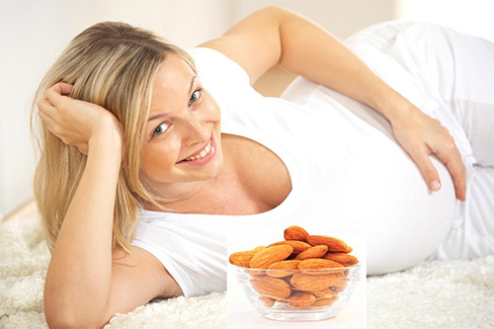
Phòng ngừa bệnh tiểu đường, giảm stress
Mặt khác, quả óc chó giúp ngăn ngừa và giảm bệnh tiểu đường nên bà bầu ăn quả óc chó giúp phòng ngừa bệnh tiểu đường trong thai kỳ. Trong quả óc chó rất giàu axit ellagic và chất chống oxy hóa có tác dụng giúp bà bầu giảm stress nên bà bầu hoàn toàn không cần lo sợ căng thẳng trong quá trình mang thai, giảm mệt mỏi và tránh trầm cảm khi đang bầu bí. Ngoài ra quả óc chó còn giúp tăng cường cơ bắp trong thời kỳ mang thai, tăng cường hệ thống miễn dịch nhờ có hiệu quả diệt khuẩn.
Tốt cho sữa mẹ sau sinh
Trong 3 tháng cuối của thai kỳ các bà mẹ mang thai nên ăn quả óc chó thường xuyên hơn vì quả óc chó giúp tăng cường quá trình tổng hợp sữa mẹ để giúp cho các bà mẹ sau khi sinh có sữa cho em bé bú. Ngoài ra nhân quả óc chó chứa lượng lớn canxi giúp bảo vệ xương, chống xương bị lão hóa, giúp bé có cơ thể rắn chắc trước khi sinh ra.
Bên cạnh đó trong thời kỳ mang thai các mẹ bầu thường thấy rất hay đói và thèm ăn là do sự thay đổi hoóc môn trong cơ thể. Nhiều bà bầu mặc dù cảm thấy đói nhưng do mới ăn xong nên không dám ăn thêm vì sợ mập, sợ bị béo phì sau khi sinh em bé.
Nhưng có thể các bà bầu chưa biết bổ sung các loại hạt dinh dưỡng: quả óc chó, hạt hạnh nhân, quả hồ đào lại giúp bổ sung nhiều chất thiết yếu mà còn giúp mẹ bầu vượt qua cơn thèm ăn một các dễ dàng.
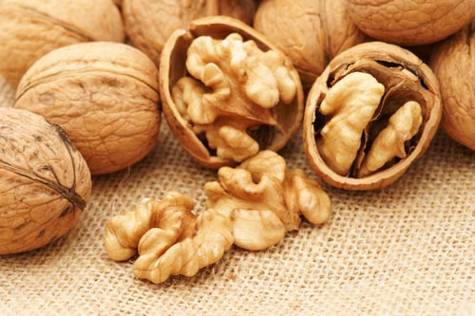
Giảm huyết áp cao khi mang thai
Khi mang thai lưu lượng máu tăng thêm 50% nên mẹ bầu dễ mắc chứng huyết áp cao. Ăn quả óc chó thường xuyên sẽ có thể giảm lượng cholesterol trong máu, tăng lượng chất béo có lợi cho cơ thể, nhờ đó có thể giảm huyết áp cao.

Duy trì sự tăng trưởng đúng chuẩn của thai nhi
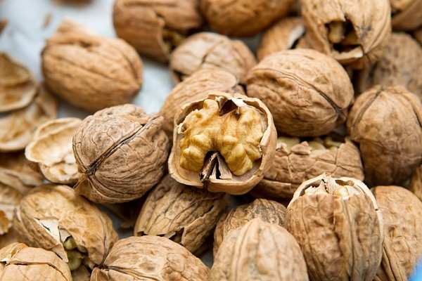
Đồng có trong quả óc chó là yếu tố quan trọng duy trì sự tăng trưởng bình thường của bào thai. Alpha-linolenic axit (một loại axit béo) còn kích thích sự phát triển của hệ xương và răng.
Cải thiện hệ miễn dịch của mẹ bầu
Mẹ mang thai, nhất là trong 3 tháng đầu, hệ miễn dịch thường rất yếu và hay mắc bệnh cảm cúm, viêm họng. Tuy nhiên nếu ăn óc chó thường xuyên, sẽ giảm được nguy cơ mắc bệnh. Quả óc chó được chứng minh là có khả năng tăng sức đề kháng của cơ thể.
Giảm nguy cơ nhiễm khuẩn và tăng lưu thông máu
Chẳng ai ngờ loại quả nhỏ bé, có hình dạng giống bộ nào này lại có nhiều tác dụng đến thế. Ngoài khả năng chống nhiễm khuẩn, quả óc chó còn đóng góp tích cực vào quá trình lưu thông máu, giúp máu truyền đến bào thai nhanh và hiệu quả hơn. Nhờ vậy mà đảm bảo được sự phát triển đúng chuẩn của thai nhi.
Giúp kiểm soát cân nặng
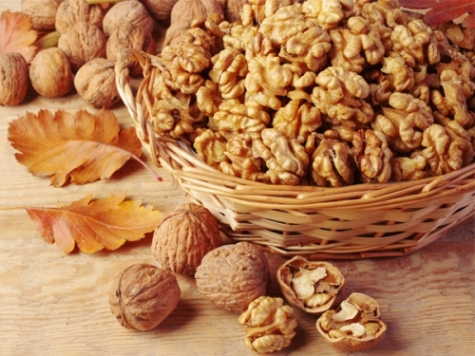
Tăng cân nhiều trong thai kỳ là một trong những vấn đề mẹ bầu gặp phải. Tăng cân quá nhiều vừa ảnh hưởng đến thẩm mỹ, khó về dáng sau sinh. Chưa kể đến nguy cơ sinh mổ và nguy cơ con gặp vấn đề về sức khỏe do quá nặng cân. Ăn quả óc chó có thể cải thiện được tình trạng này. Mỗi khi thèm ăn mẹ có thể ăn quả óc chó thay vì ăn những loại đồ ngon hay đồ chiên rán sẵn.
Mẹ bầu sẽ ngủ ngon hơn
Quả óc chó có tác dụng cải thiện giấc ngủ rất tốt. Quả óc chó có thể kích thích sản sinh hormone melatonin – một loại hormone điều chỉnh giấc ngủ.
Cách ăn quả óc chó
Vỏ quả óc chó khá cứng nên mẹ bầu cần học cách ăn dễ dàng nhất:
- Óc chó ăn liền dùng kìm kẹp óc chó sau đó ăn phần nhân, phần vẩy ở giữa bỏ, có thể dùng óc chó làm bánh, làm nhân sôcôla, ép lấy dầu, dùng với sữa tươi, ngon hơn khi bỏ óc chó vào lò vi sóng với nhiệt độ nhẹ rồi lấy ra bóc ăn, sẽ có vị thơm và bùi hơn.
- Cho quả óc chó vào hấp lửa to trong vòng 8 phút, lấy ra cho vào nước lạnh ngâm 3 phút, sau đó lại vớt ra, đập vỡ từng hạt, như vậ ta có thể lấy được những nhân quả hạt hoàn chỉnh. Tiếp đến đem nhân cho vào nước sôi ngâm 4 phút, sau đó chỉ cần dùng tay vê nhẹ, lớp màng ngoài sẽ bong ra ngay.
- Khi ăn quả óc chó nếu tìm không ra vật để đập vỏ cứng ở ngoài, ta có thể dùng tuốc nơ vít đặt vào chỗ lõm vào của quả óc chó, rồi xoay nhẹ, vỏ lập tức sẽ vỡ ra.
Cách bảo quản: Bảo quản ở nơi thoáng mát khô ráo, không để hở không khí, khi mở túi nên đóng mép kĩ sau mỗi lần sử dụng, bảo quản tốt nhất ở ngăn mát của tủ lạnh.

